С 1 сентября 2020 года возобновил свою работу младший отряд «Активисты» РДШ.

Первая четверть была насыщена мероприятиями.

* 3 сентября в классах в рамках «Дня солидарности в борьбе с терроризмом» были проведены беседы «Что такое терроризм?».
* Организована выставка рисунков «Ах, лето….!»

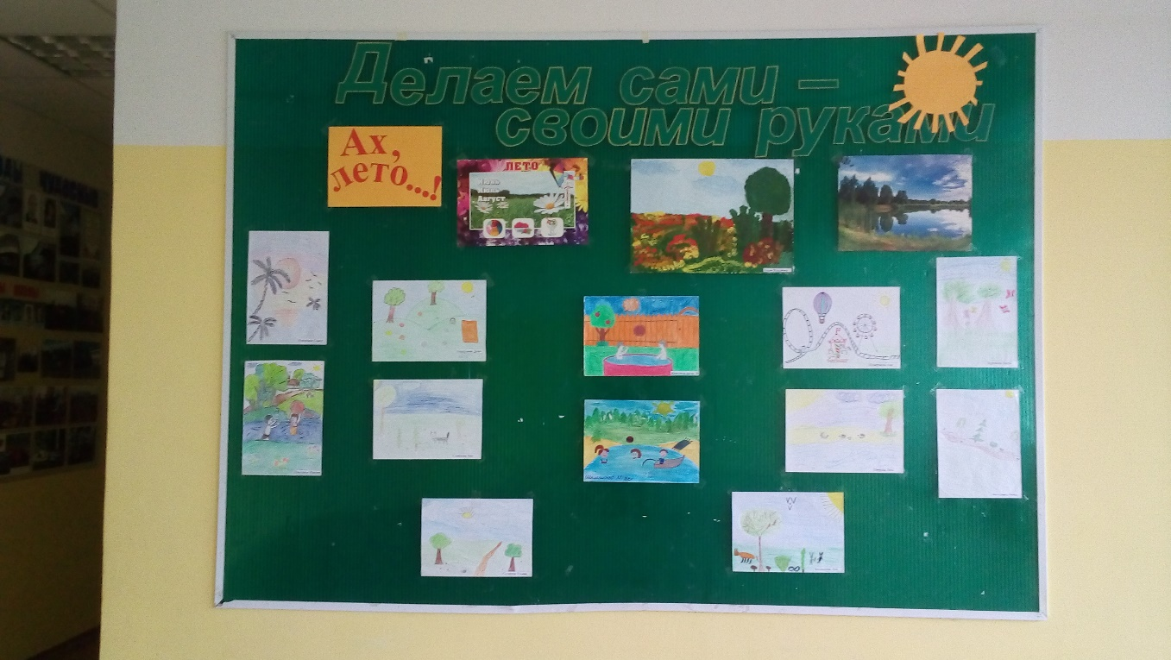

* Прошёл конкурс поделок из природного материала:

«И снова в моем крае пора золотая». Вручены грамоты победителям, благодарности участникам конкурса.

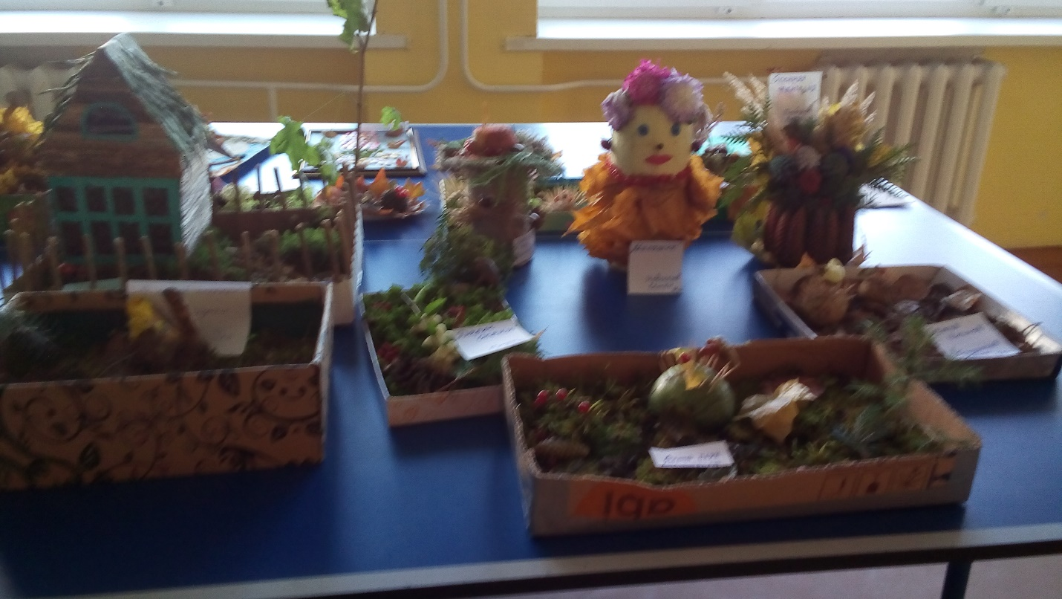

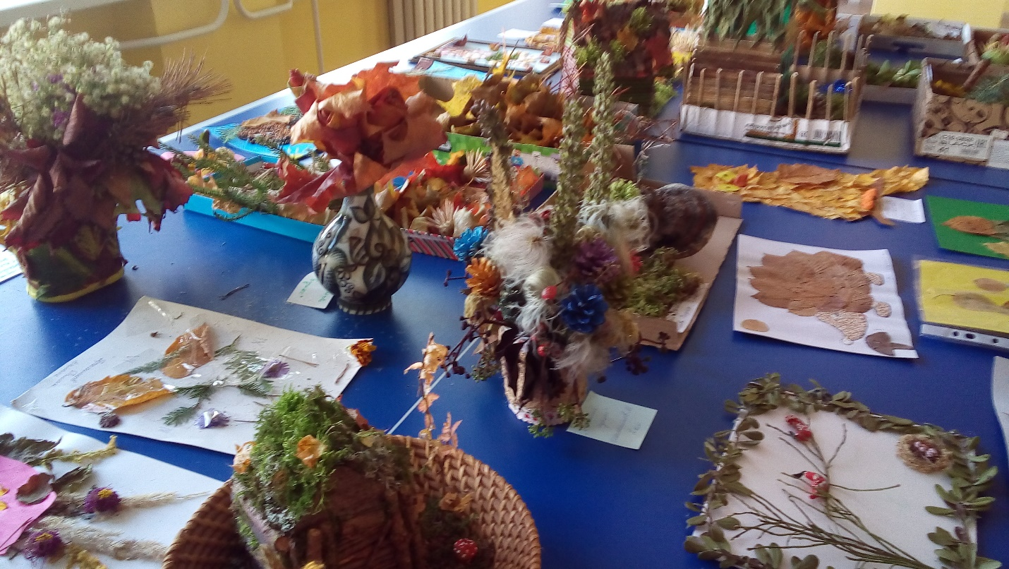

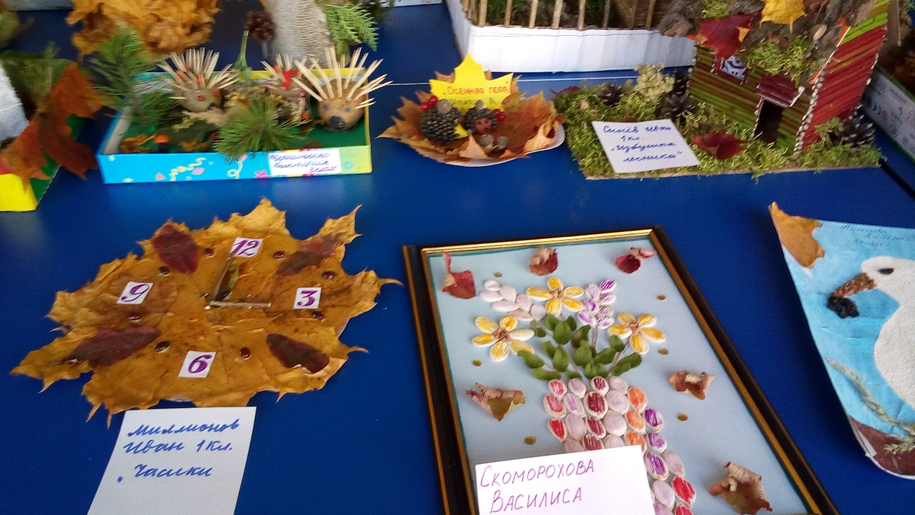

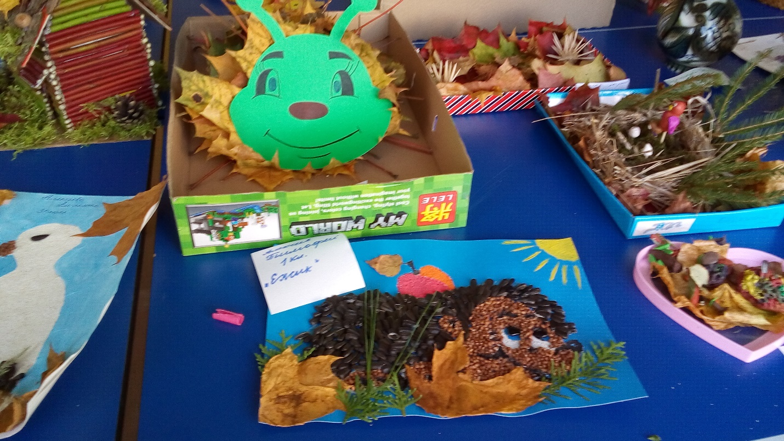

* В рамках недели безопасности приняли участие в региональной акции «Внимание - дети!». Были развешаны плакаты на территории посёлка Славный, проведены беседы о том, как стать заметным на дороге в тёмное время суток, приняли участие в муниципальном конкурсе «Безопасность дорожного движения.»

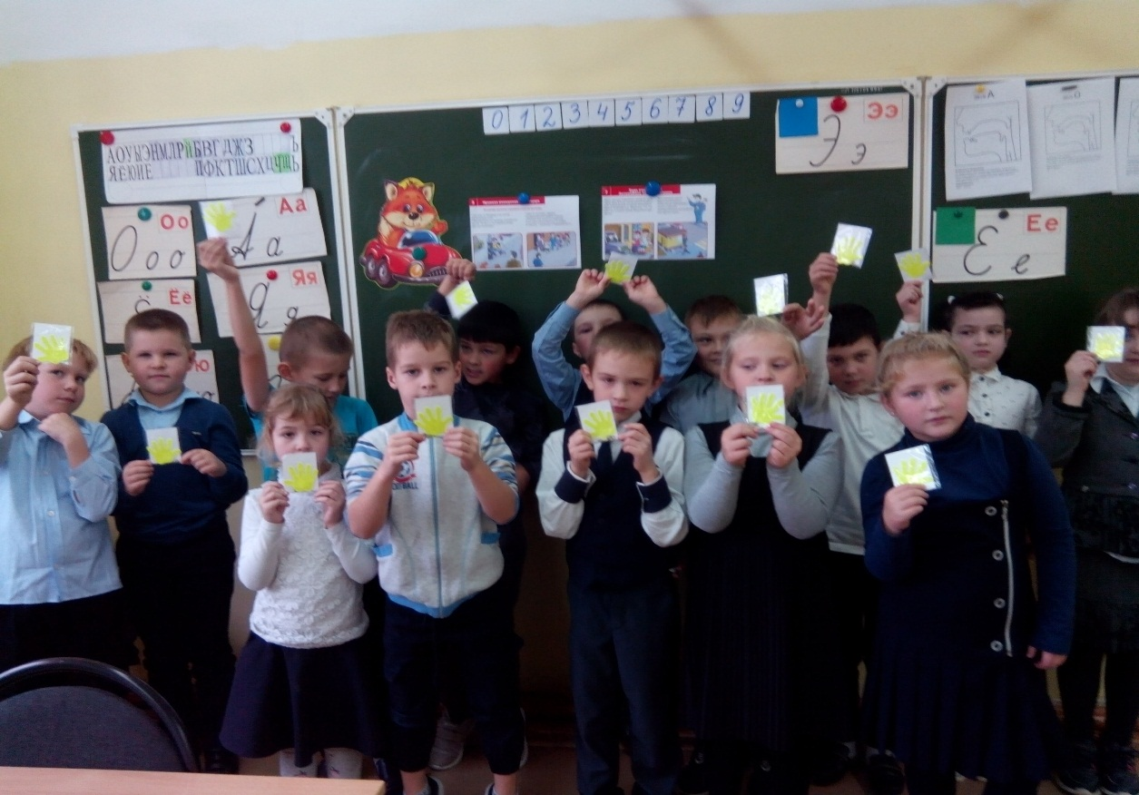

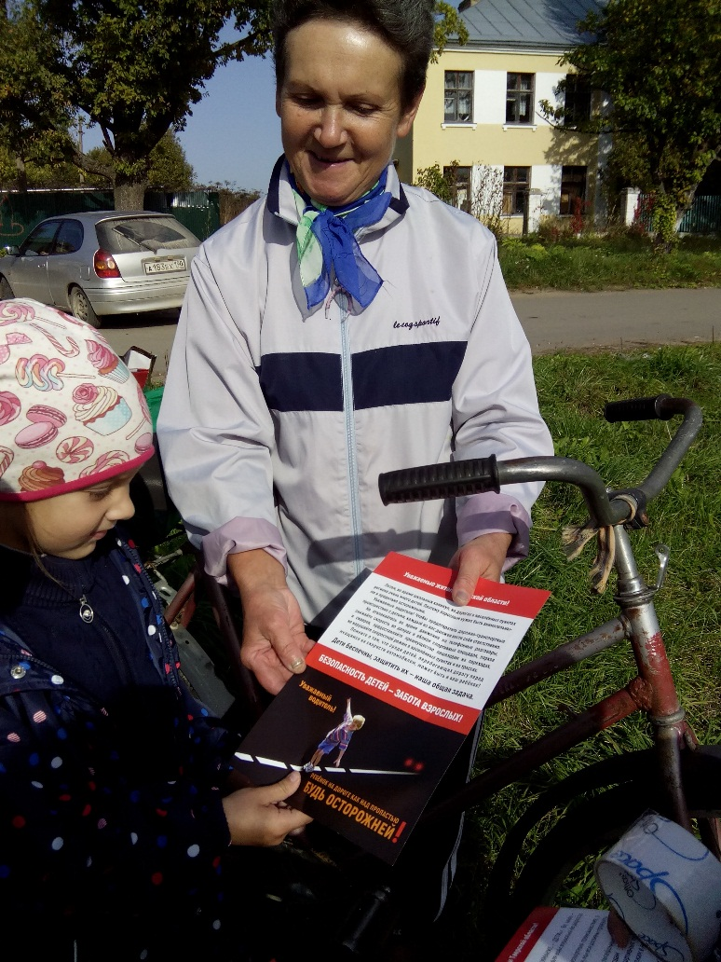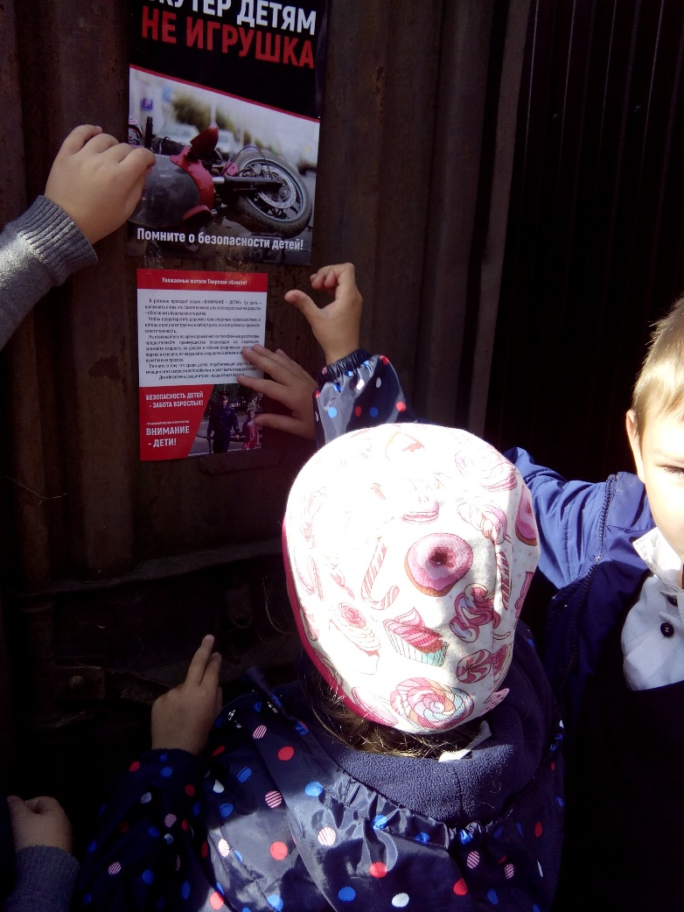

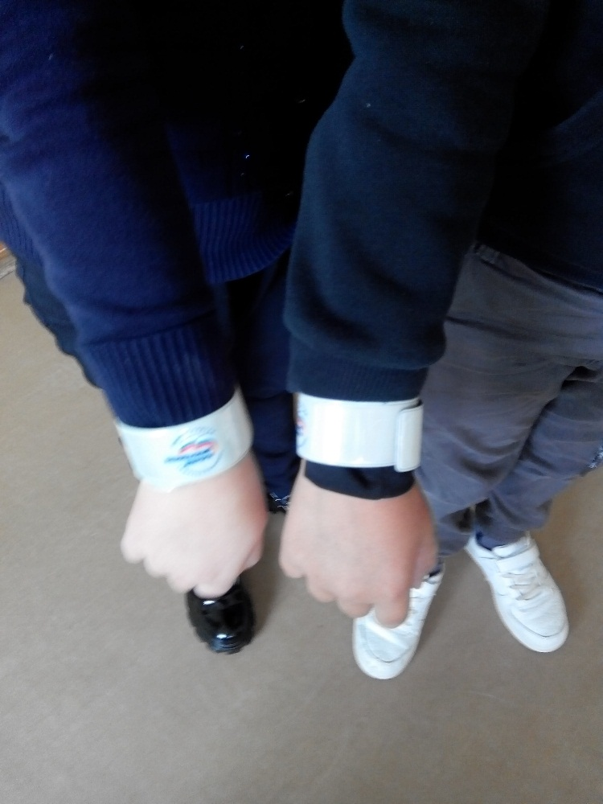

* Члены РДШ приняли активное участие в региональной акции по сбору макулатуры.
* Отправлены работы на муниципальный конкурс осенних рисунков «Уж небо осенью дышало…»
* Прошёл День единых действий РДШ, посвящённый празднику Добра и уважения (День пожилого человека). Ребята вместе с учителями изготовили поздравительные плакаты. Они были вывешены в посёлке.

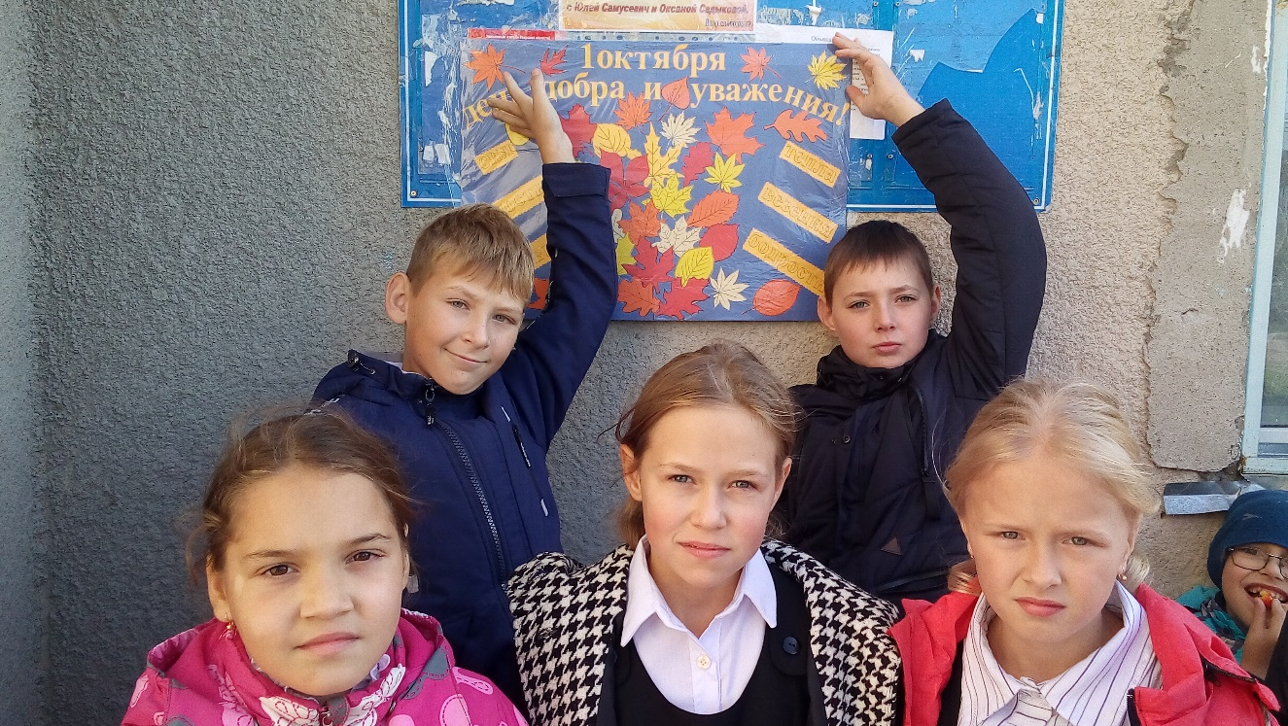

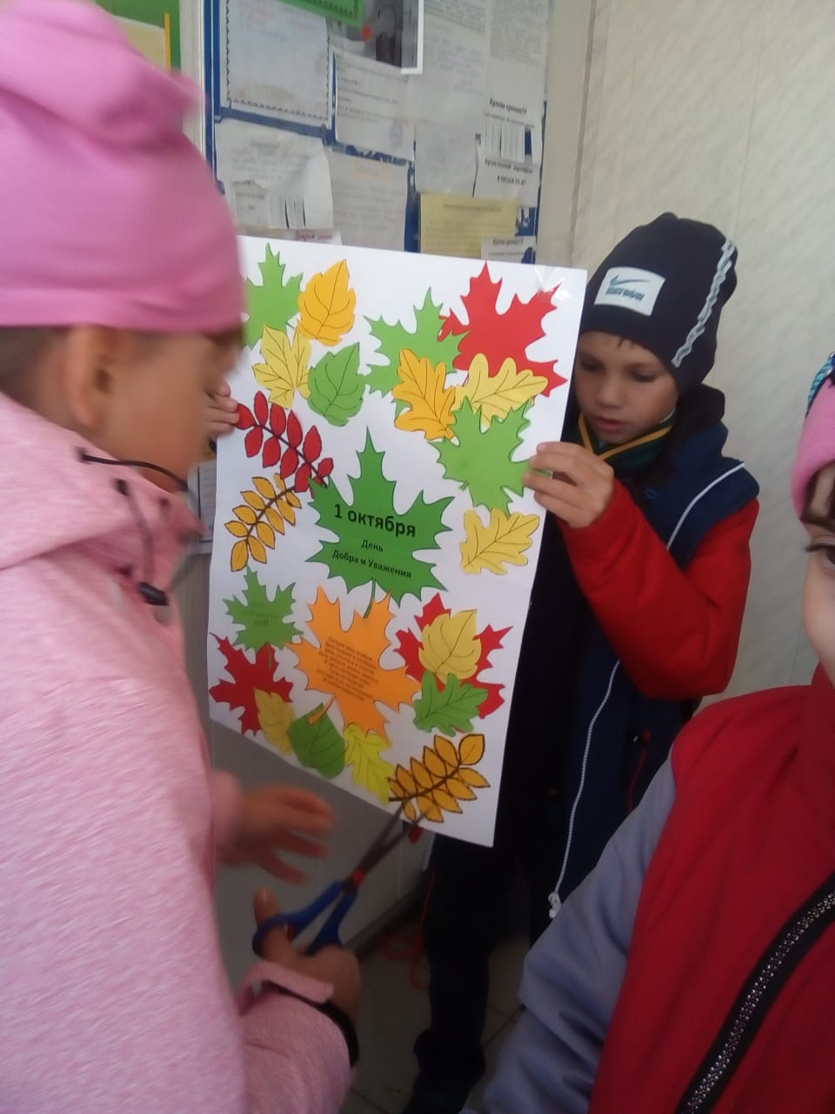

* 5 октября – День единых действий РДШ - День учителя. Все учащиеся начальной школы оформили поздравительный стенд.

